西北农林科技大学网络教学综合平台
教师使用指南

网络课程

第一步：登录系统
方式一：通过学校门户网站登录
登录学校门户网站（http://www.nwsuaf.edu.cn/ ），点击页面右上角“网络与远程教育平台”按钮，进入网络与远程教育平台页面：
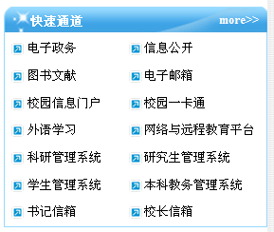
图 学校网站首页右上角
点击页面左上角“研究生网络教学”，进入“网络教学综合平台”

图 网络与远程教育平台左上角
方式二：直接登录教学平台
直接在IE浏览器地址栏输入网址：http://eol.nwsuaf.edu.cn/eol/ ，输入用户名和密码，点击“登录”按钮，教师登录教学平台的用户名和密码与登录教务系统的方式完全一致。
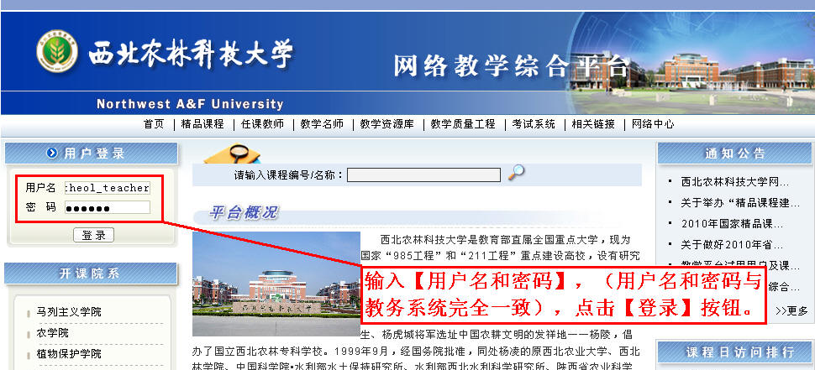
图 平台登录首页（输入用户名、密码，点击【登录】）

继续点击“进入”按钮，进入教学平台内部空间，如下图所示页面。
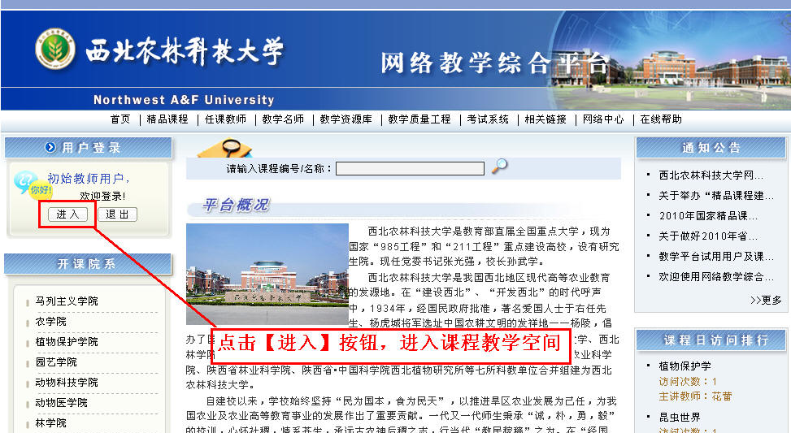
图 平台登录首页（点击【进入】）
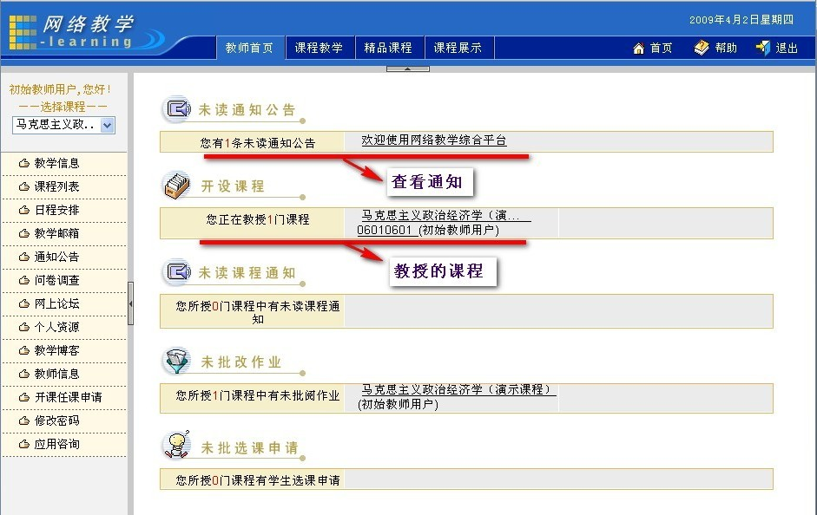
图 进入系统之后的教师首页

第二步：修改密码
进入平台之后，您可以修改自己的密码：
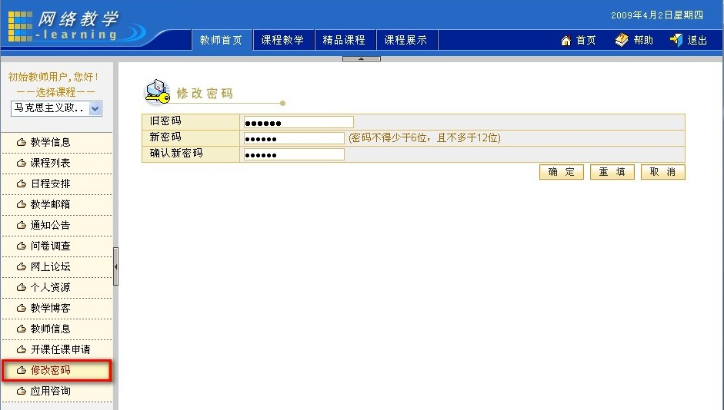
图 修改密码页面

申请开通网络课程
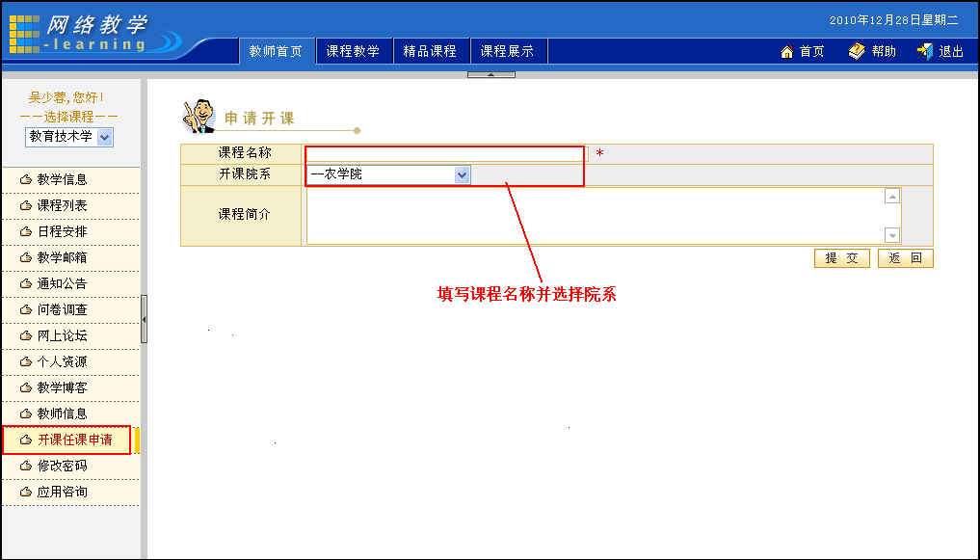
图 申请开课页面
开课申请提交后，需与系统管理员联系并提交课程编码，系统管理员通过后，教师可在“教师首页”看到新开通的课程。

第三步：开展网络教学
在页面上方列出了四个导航栏，分别是：“教师首页”、“课程教学” “精品课程”、和“课程展示”。其中研究生的的网络课程建设和教学在“课程教学”模块中进行，教师不用在“精品课程”和“课程展示”栏目中导入课程内容。

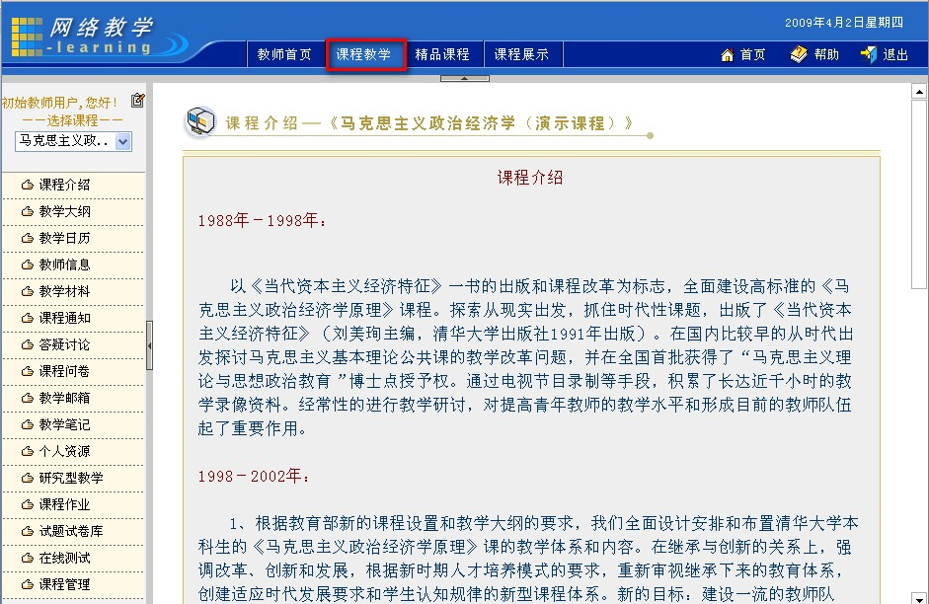
图 课程教学页面

点击“课程教学”导航栏，进入课程教学空间。课程教学空间左侧列出了网络教学的各个栏目：

课程基本信息 | 教学资料编辑 | 师生交流互动
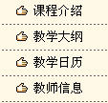 |  | 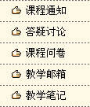
作业与考试 | 课程管理 | 研究型教学
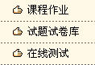 | 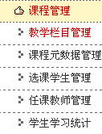
表 教学栏目分类

第四步：课程基本信息编辑
点击页面上方导航栏中的“课程教学”，进入课程教学空间。点击左侧栏目“课程介绍”，弹出“编辑课程介绍”子栏目。点击“编辑课程介绍”子栏目，可以对课程介绍进行编辑。
“教学大纲”、“教学日历”和“教师信息”的编辑方式与“课程介绍”相同。
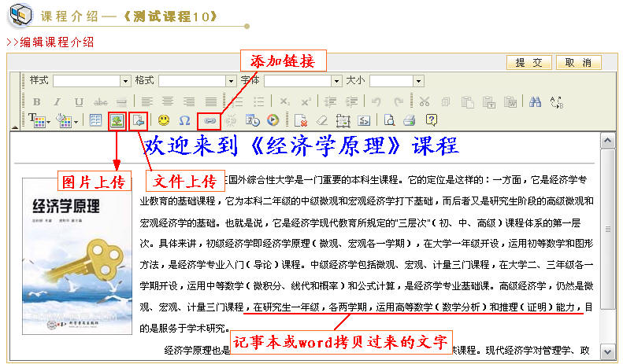
图 编辑器操作页面

注意：
- 在拷贝图文混排的文字时，请用“上传图片”按钮，单独上传图片。
- 当遇到文字格式混乱，或者拷贝网页上的文本时，请先在记事本中过滤一下格式，再粘贴到编辑器。
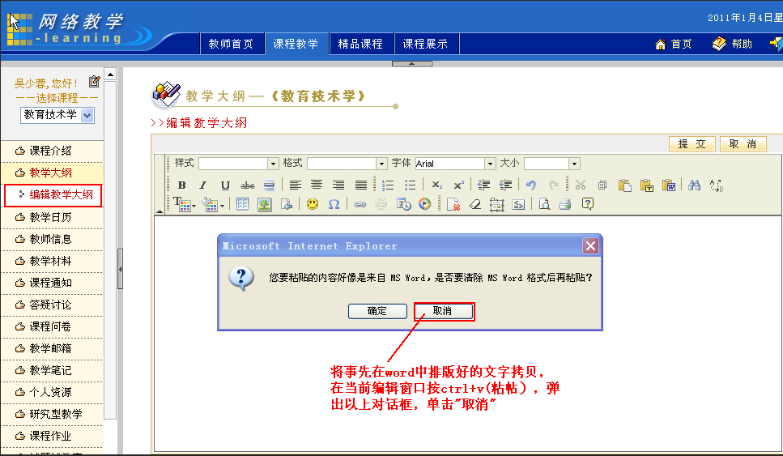
图 文字材料编辑页面
第五步：提供教学资料
点击页面上方导航栏中的“课程教学”，进入课程教学空间。点击左侧栏目“教学材料”，会在其下方显示“教学材料维护”和“教学材料权限”两个子栏目。
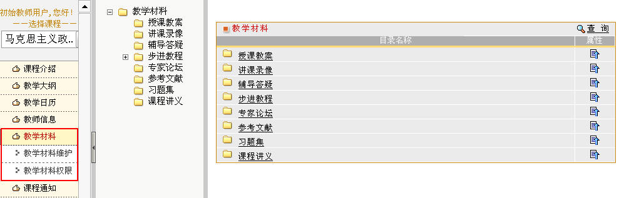
图 教学材料查看页面

教学材料中可以建立多层目录，也可以直接导入个人资源中的目录，多层目录架构可调整、可删除

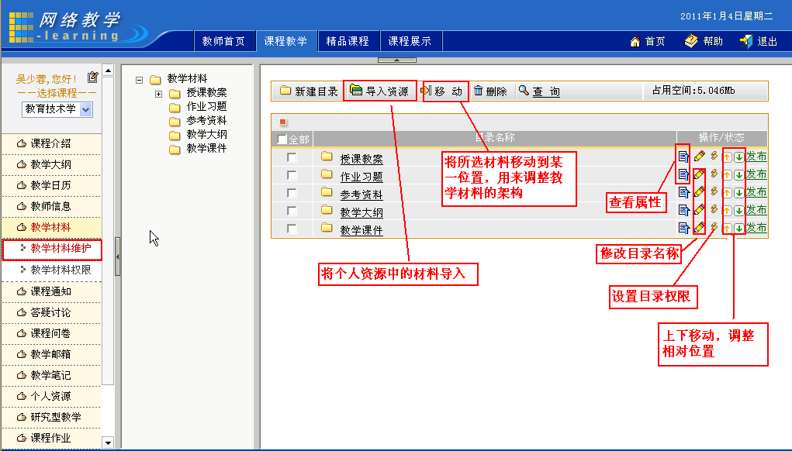
图 教学材料目录编辑
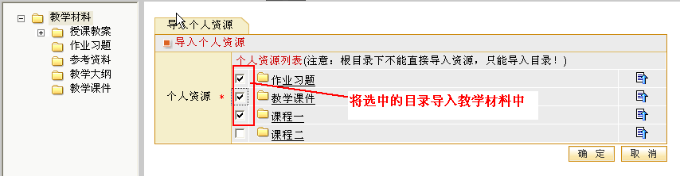
图 将个人资源目录导入教学材料
“教学材料维护”提供在线编辑、上传文件以及添加URL三种建设材料的方式。

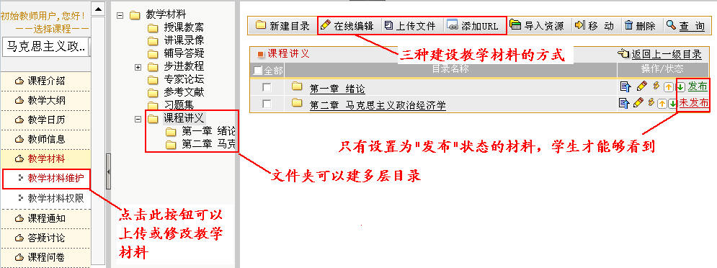
图 教学材料编辑页面
其中在线编辑方式参见第四步：课程基本信息编辑；上传文件和添加URL举例说明如下：
- 建立教学课件目录结构。点击页面上方的“新建目录”按钮，建立教学课件目录。
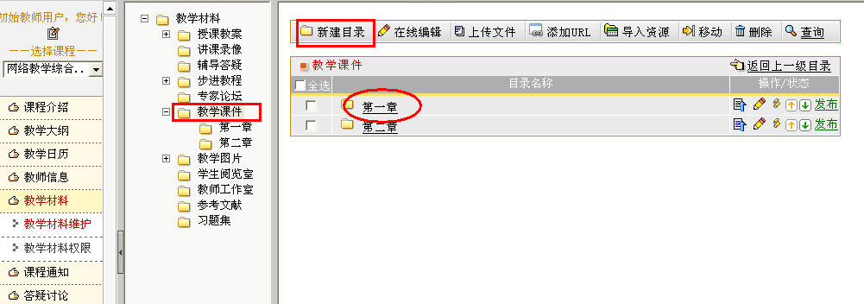
图 教学材料添加目录页面
- 点击教学课件目录，进入该目录。点击页面上方的“上传文件”按钮，您可以将本地的材料（比如教学课件、习题集等）上传到教学平台。
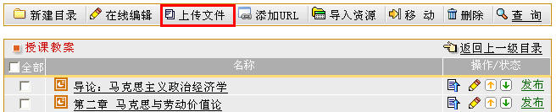
图 上传文件
- 点击教学课件所对应的“操作”一列中的“编辑”图标，您可以对该课件的名称等属性进行修改。
- 点击页面上方的“添加URL”功能键，您可以填写URL网址作为教学内容。
- 发布状态。需要特别注意的是，只有处于“发布”状态的目录和资源才能被选课学生所看到。对于处于“未发布”状态的目录和资源，只有教师可以看到，而选课学生则无法看到的。点击目录或资源所对应的“操作”一列中的“发布”或“未发布”按钮，可以将相应的目录或资源设置为“发布”或“未发布”状态。
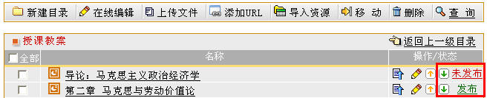
图 设置状态
在“教学材料权限”子栏目中，可以对教学材料的权限做进一步设置。您可以灵活控制每个目录的教学材料对登录用户和访客开放的权限。比如说，您将《授课教案》该目录所在行“登录用户浏览权限”列的复选框选中，“访客浏览权限”列的复选框不选，那么就只有平台的注册用户登录之后才能看到《授课教案》下的内容，没有账号的访客就无法看到《授课教案》的内容。
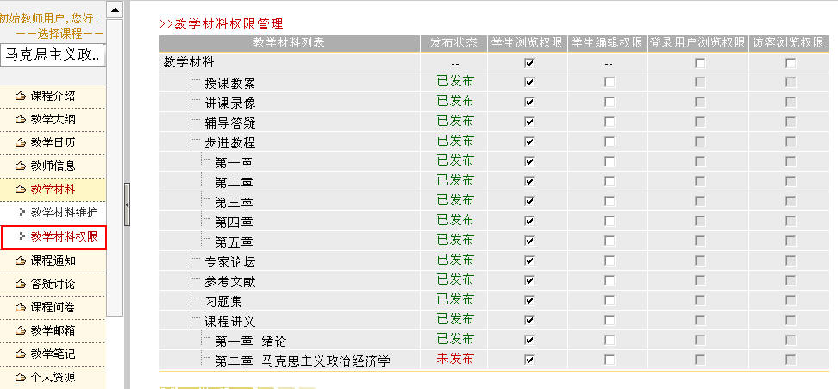
图 教学材料权限管理页面

第六步：设置课程开放范围
教师网络教学的内容必须设定公开范围，别人才可以看到，设定公开范围的平台路径如下：登陆网络综合教学平台进入“教师首页”，在课程列表中点击主讲课程名称，进入“课程教学”页面, 打开左下角“课程管理/教学栏目管理”进行课程开放范围设置。
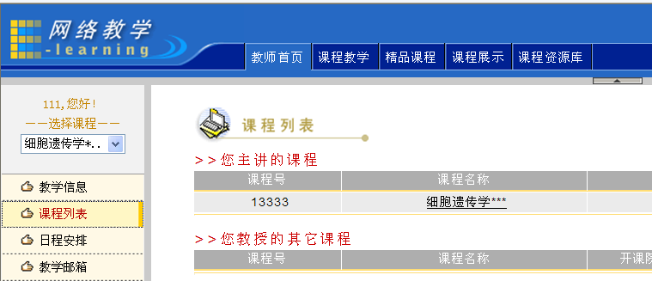
图 课程列表页面
课程开放范围分三级，课内开放：仅对选课学生开放；校内开放：对校园用户开放； 完全开放：对用户和访客开放。教师根据实际需要可对不同的对象开放。

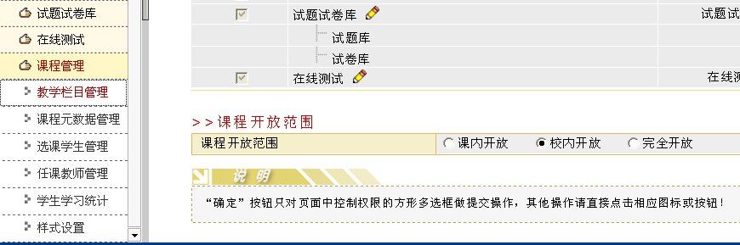
图 设置课程开放范围

第七步：答疑讨论
答疑讨论包括课程论坛、常见问题、自动答疑和邮件答疑四个组成部分。以教师身份登录系统后，点击页面上方导航栏中的“课程教学”，进入课程教学空间。点击左侧栏目“答疑讨论”栏目，弹出二级栏目“课程论坛”、“常见问题”、“自动答疑”和“邮件答疑”。
点击二级栏目“课程论坛”，进入课程讨论区，此讨论区与Internet上的BBS使用方法相同。
点击二级栏目“常见问题”，进入常见问题页面。“常见问题”由“问题列表”、“个人答疑”和“问题分类管理”三部分组成。在“问题列表”中，教师可以查看常见问题的基本信息，并对常见问题进行编辑和删除等操作。在“个人答疑”中，教师可以对学生提交的答疑问题进行回复，并可以将某一个学生提出的具有典型意义的问题作为常见问题推荐给全体学生。
您可以灵活的将几个栏目结合起来运用，提高师生互动的效率和质量。
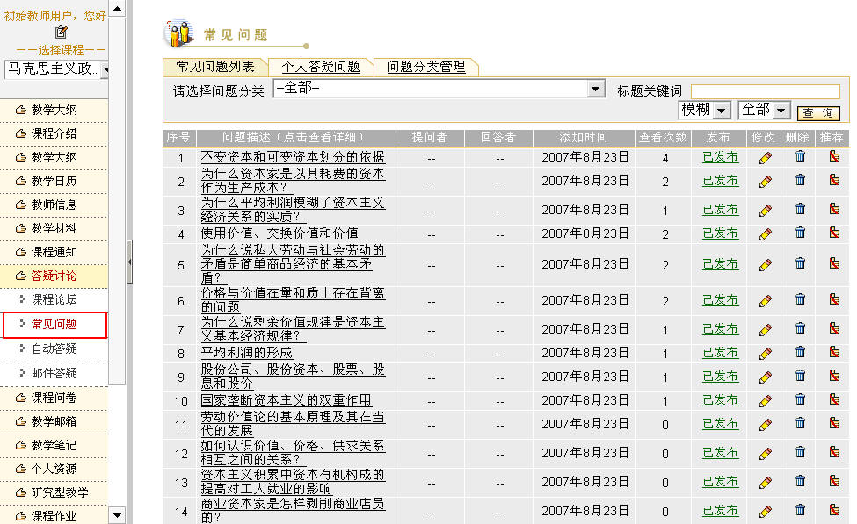
图 常见问题查看页面
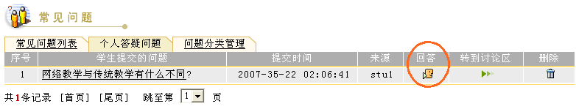
图 个人答疑问题察看页面
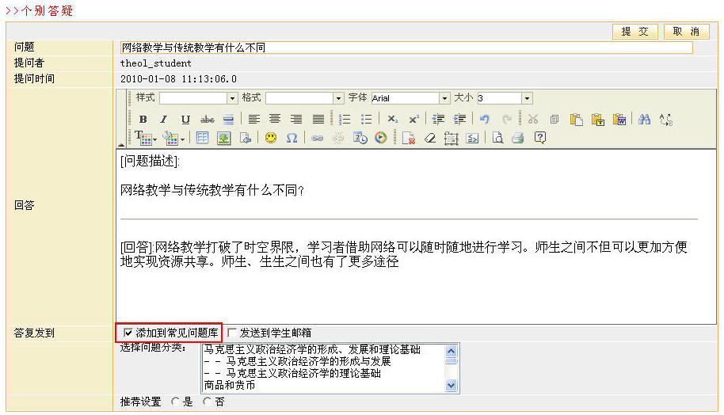
图 个人答疑问题回复页面

第八步：布置作业
点击左侧栏目“课程作业”，进入课程作业页面。“课程作业”中包含“作业模板管理”、“作业管理”、“统计分析”二级栏目。
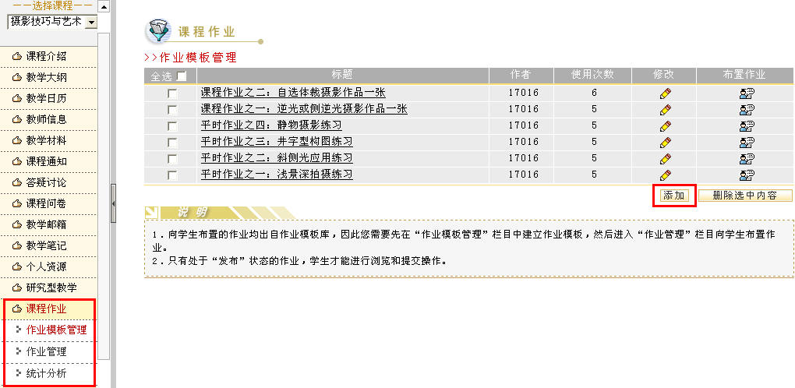
图 课程作业模板管理页面
点击的“作业模板管理”，添加一个新作业模板。
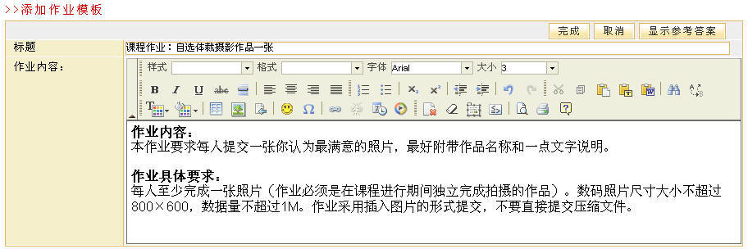
图 作业模板编辑页面
点击“作业管理”，选用刚刚添加的作业模板，填写标有“必填”的项目，完成作业的布置。
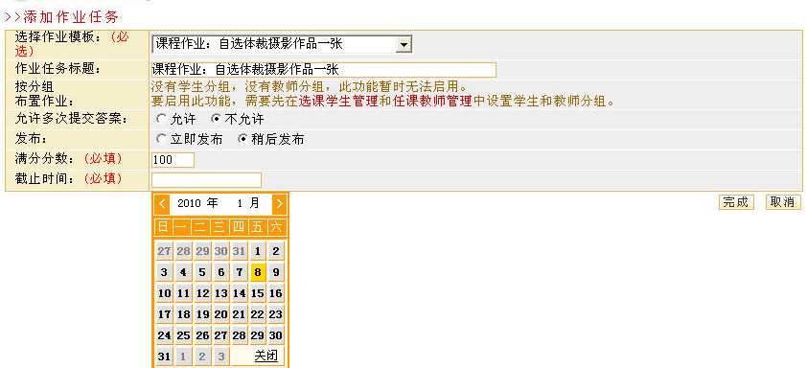
图 课程作业发布页面
特别注意：教师布置的课程作业只有在发布以后，学生才能看到。否则学生无法看到课程作业。
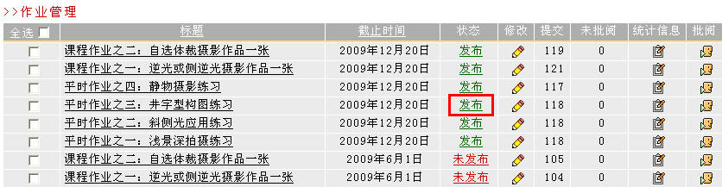
图 课程作业发布列表

第九步：研究型教学
研究型教学是一种新型教学模式，这种模式是以学生为中心，教师设置好问题情境，引导学生以小组为单位，开展自由讨论，由学生自主发现问题、提出问题，共同协作完成某一项任务，从而培养学生协作学习的能力。
教师开展研究型教学的基本步骤：
第一步：创建探究主题
第二步：学生分组
第三步：学生按小组协作完成任务
第四步：对探究成果进行评价
第一步：（教师）创建探究主题，设置探究主题的基本信息
点击页面左侧的【研究型教学】，弹出【研究型教学管理】子栏目，点击该栏目，点击页面右侧的【创建新主题】按钮，填写“主题名称”“主题信息”“评价指标”“成果展示模板”等信息。给学生介绍这次探究主题的目标、内容、以及评价标准。
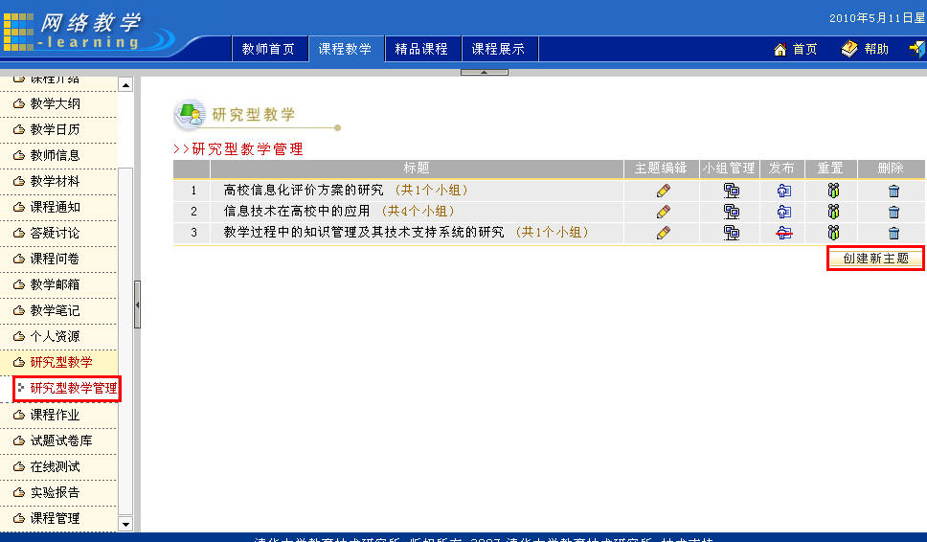
图 创建新主题
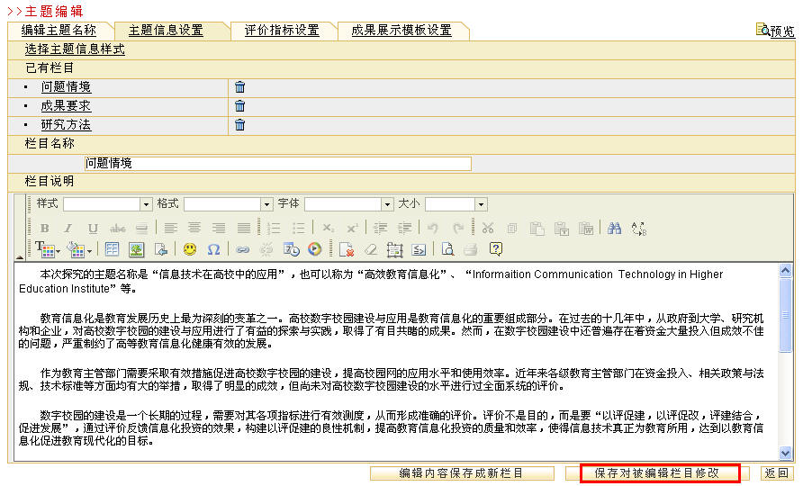
图 编辑主题信息
第二步：学生分组
点击【小组管理】按钮，创建学生探究小组，选定组员、并指定小组组长。
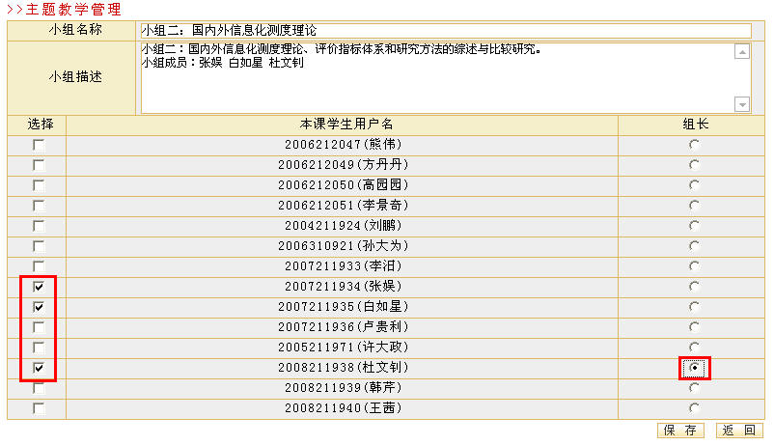
图 创建学生探究小组
第三步：学生按小组协作完成任务
在创建好主题、设置好学生分组之后，学生可以进入到自己的小组空间，查看探究计划，共享资源等，遇到问题时可以在小组成员之间开展讨论，最终完成任务，并将小组探究的成果放在【成果展示】栏目中。
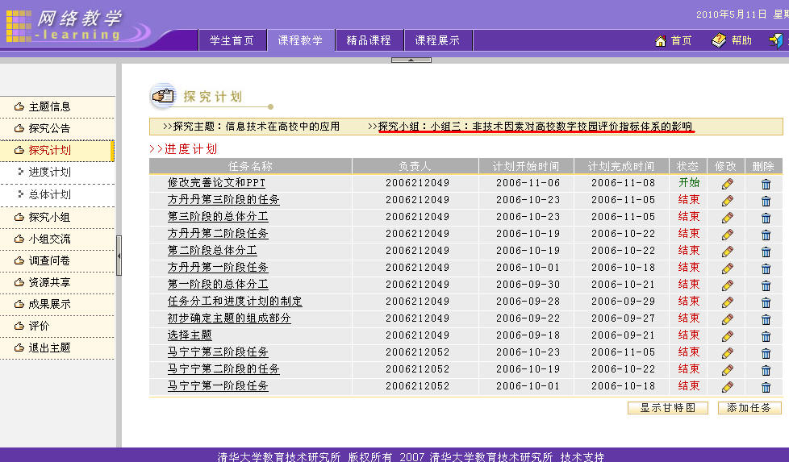
图 小组成员的研究型教学页面（学生用户页面）
任务完成后，教师可以在成果展示页面查看学生小组的探究成果：
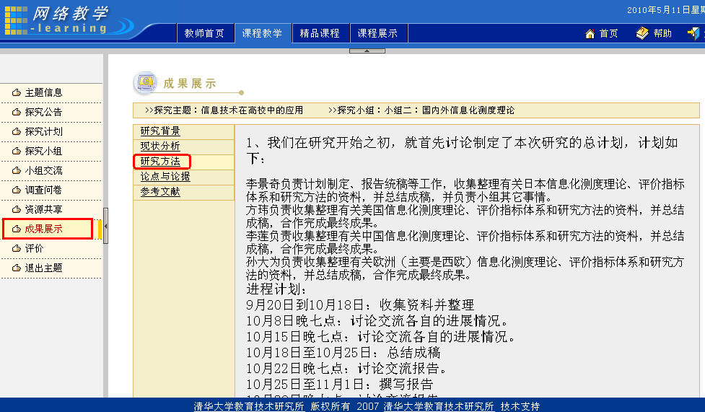
图 小组探究成果展示
第四步：对学生的探究成果进行评价
小组评价有“小组评价”、“个人评价”两种方式，小组成员可以根据评价的标准进行打分，并填写评语。
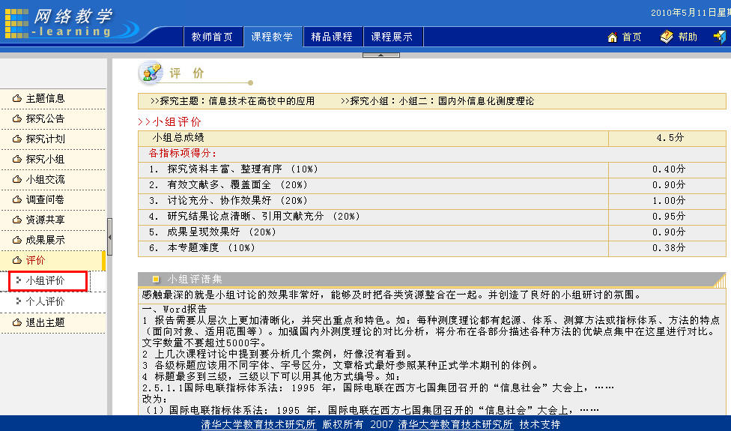
图 小组评价页面

